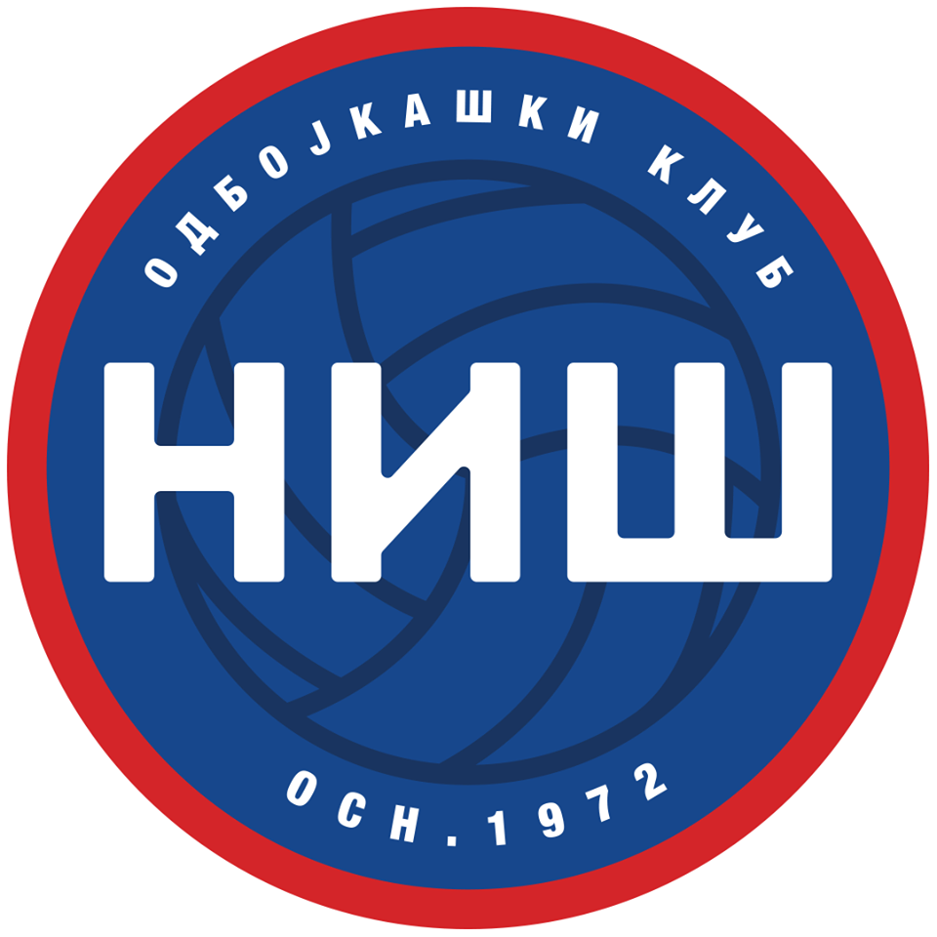
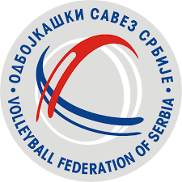
Odbojkaški klub „Niš“ – Niš
Volleyball club „Niš“ - Niš

E-mail: nis.odbojkaskiklub@yahoo.com

Web site: oknis.co.rs

__________________________________________________________________________________________
18000 Niš, 9 brigade bb-bazen Cair ; T.R: 200-3019710101034-93 ; PIB 100242030, matični broj 07649100

Povodom incidenta na utakmici II kola Super lige Srbije u odbojci za muškarce, u sezoni 2020/2021 god , odigranoj 18.09.2020 god. izmedju OK „Radnički „ -Kragujevac i OK „Niš“ u Kragujevcu, OK Niš izdaje sledeće

S A O P Š T E NJ E
Odbojkaški klub Niš se u proteklom periodu trudio da na najbolji mogući način reprezentuje svoj grad, Republiku Srbiju i odbojku kao kao sport.Iz tih razloga kao sportski kolektiv koji gaji sve sportske i humane vrednosti , osudjujemo svaki ishitreni potez bilo kog našeg člana.
Na sednici Upravnog odbora kluba, održanoj u utorak 22.09.2020 god, Upravni odbor je doneo odluku o sporazumnom raskidu ugovora sa igračem Milošem Antonićem, a trenera Dragana Svetozarevića je kaznio novčanom kaznom u skladu sa disciplinskim pravilnikom kluba.
OK Niš neće dozvoliti da ugled kluba bude narušen na bilo koji način i da pojedinac bude iznad kluba.

Izvinjavamo se kompletnoj sportskoj javnosti za ovaj nemili dogadjaj.

U Nišu, 23.09.2020 god

